**大阪大学大学院情報科学研究科**

**2025年度海外インターンシップ応募要項**

<https://www.ist.osaka-u.ac.jp/japanese/students/lecture/international.php>

**[海外インターンシップの目的と実施内容]**

**目的：**海外の大学・研究機関に赴き、情報科学分野、または他分野との融合科学分野において、本研究科との共同研究を経験することで、グローバルな視点で国際協調連携型プロジェクトを強いイニシアティブで先導する能力を体得する。

**実施内容：**情報科学分野または他分野との融合科学分野で国際的な実績を有する大学・研究機関へ渡航し、渡航先の研究開発グループと連携し、本研究科と相手先であらかじめ設定する当該分野における共同研究開発・調査課題に従事する。与えられた課題を達成すると共に国際協調連携型プロジェクトを強いイニシアティブで先導する能力を体得する。帰国後、研究科が開催する最終報告会においてその成果・達成事項について報告する。

**[応募申請]**

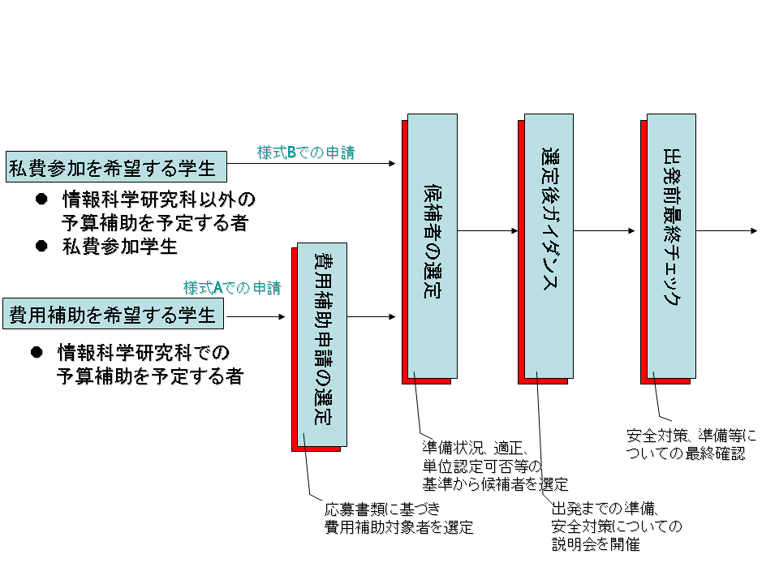

図１：　海外インターンシップ応募申請フロー

海外インターンシップへの応募申請には、2通りの区分があります。

1. 情報科学研究科からの費用補助を希望しない申請者

対象申請者：

* + - 情報科学研究科以外の費用補助を利用して渡航しようとする者
    - 私費で渡航しようとする者

**様式Bを利用**して、応募申請を行ってください。提出された応募申請書類は、海外インターンシップ候補者選考のための資料として使用されます。候補者選考は、申請者の準備状況、期待される効果等の記載事項などを重視して行われます。提出された書類は返却しません。

1. 情報科学研究科からの費用補助を希望する申請者

対象申請者：

* + - 情報科学研究科からの費用補助を希望する者

**様式Aを利用**して、応募申請を行ってください。提出された応募申請書類は、まず研究科内での費用補助者選考資料として使用されます。費用補助者の選考は、申請者の国際融合科学論受講状況、準備状況、期待される効果等の記載事項を重視して行われます。この後、選考を通過した費用補助候補者は、上記様式Bでの応募者とともに、海外インターンシップ候補者としての適正を評価されます。また、費用補助の対象とならなかった申請者においても、情報科学研究科以外の補助、もしくは私費での渡航を希望する場合は、海外インターンシップ候補者としての適正が評価されます。なお、提出された書類は返却しません。

**！注意！**

申請が採択された場合、真にやむを得ない事情がない限り辞退はできませんので、よく検討の上、応募してください。また、他の国際交流のプログラムに併願する場合は、事前に相談してください。

**[応募資格]**

* + 大阪大学大学院情報科学研究科博士前期課程、または、後期課程に在籍する学生であること（ただし、国費留学生は相談してください）。

**[応募方法]**

* + 情報科学研究科電子掲示板より、海外インターンシップ旅費援助申請書をダウンロード・記載の上、片面印刷し、指導教員の押印を頂いた上で、大学院情報科学研究科大学院係まで提出のこと。
    - TOEICまたはTOEFLの成績表（コピー）提出も必要です。
  + 情報科学研究科からの費用補助を希望する学生は様式A、費用補助を希望しない学生は様式Bを利用すること。
  + 原本とコピー1部を透明クリアファイルに入れ、大学院係に提出すること。特別な理由がない限りすべてA4用紙を用いて作成すること。提出に際しては、原本（申請書原本にTOEIC等の成績表コピー添付）、コピー1部 (申請書＋TOEIC等の成績表) それぞれの左上をクリップでとめること。
  + 申請書のPDFファイル（ワードファイルをPDF化したファイル：押印なし、ただし、指導教員の所見と指導教員氏名は含んでいるファイル）を[jyouhou-daigakuin@office.osaka-u.ac.jp](mailto:jyouhou-daigakuin@office.osaka-u.ac.jp)宛に送ること。

**[締切日時]**

2025年9月30日（火） 午後12：00

ただし、渡航予定日の２カ月前までに必ず提出すること。

**[選考方法]**

提出された応募資料の内容をもとに選考を行う。面接を実施する場合や入試成績も参考にすることがある。準備状況、期待される効果は選定に際して重要視される。

**[補助人数]**

若干名の予定

**[注意]**

－海外インターンシップ候補者選定に際しては、費用補助を希望しない学生、費用補助を希望する学生ともにその適性を厳しく審査される。

**[問い合わせ先]**

　鬼塚　真（担当教授）

**[申請書（様式A,B共通）記載時の注意]**

<渡航先機関>

* 渡航予定の海外の大学・研究機関について具体的に記入すること。

<渡航予定期間>

* 渡航予定期間に関して記入すること。原則、滞在日数は短期の場合は30日、長期の場合は60日とすること。ただし、長期の場合は3カ月以上とすることも推奨する。また、特別の事情がある場合は、希望する滞在日数を短縮・延長することができる。

<渡航費等概算額>

* 渡航費、滞在費等概算できる範囲で記載すること。

<情報科学研究科以外の費用補助を受ける予定があるか？>

* 大阪大学『学生海外短期研究留学助成』、その他の助成金などの財源を受け、海外インターンシップを受講する場合、その補助・助成プログラム名称、申請状況、申請額（交付決定している場合は交付額）を記載すること。

<海外インターンシップを希望する動機>

* なぜ海外インターンシップを希望するのかについて自由に記述してください。

<インターンシップで希望する研修内容>

* どのようなことを研修し、学びたいかについて自由に記述してください。

<準備状況>

* 派遣に関する準備状況を記述すること。
  + 希望する派遣先との連絡状況（コンタクトとなる人は誰か？共同研究を進めているか？）
  + 利用する宿舎、ビザ手続き、等の手続きについて目処があるか否か？
  + 本研究科以外の費用補助プログラム申請・受給状況について。

<期待される効果>

* 申請者が海外インターンシッププログラムに参加することによって、どのような効果が申請者自身、情報科学研究科にもたらされると期待されるかについて記述して下さい。

<国際融合科学論、先端融合科学論>

* 国際融合科学論, 先端融合科学論の受講状況について記述すること。

<指導教員所見>

* 申請者の指導教員に、申請者を推薦する所見を記載していただくこと。

**[申請書（様式A）記載時の注意]**

<情報科学研究科以外の補助、もしくは、私費での参加希望>

* 情報科学研究科での費用補助が認められなかった場合、情報科学研究科以外の補助、もしくは、私費を使ってでも渡航する意志があるかどうか？

以上